**CAPÍTULO 5**

1. **RESULTADOS ESPERADOS**
2. **Medición y Evaluación de las Mejoras**

Una de las maneras de poder determinar el porcentaje de mejora que tiene un proceso es a través de la medición de metas y objetivos, éste se logra con la implementación de indicadores, para éste caso de estudio se utilizan los indicadores como productividad y eficiencia, para ello se va a realizar una comparación de resultados obtenidos antes y después de la implantación de las herramientas propuestas.

**Productividad de la Línea de Producción de Eje-piñón**

**Análisis de recorrido**

Como se observa en la Figura 5.1, el recorrido del operario en la elaboración del Eje-piñón antes de la mejora; existía mucho desperdicio de transportación en vista de que el sistema de equipos se encontraban bastante dispersos, lo que provoca que el operario pierda tiempo en ir de estación de trabajo a estación de trabajo, de todo éste análisis se obtiene que la productividad calculada en esta etapa es de 0,18 unid/h.

Ahora se observa en la figura 5.2, el nuevo recorrido del operario en la elaboración del Eje-piñón después de la mejora, esto se desarrolla con la eliminación del desperdicio de transporte gracias a la implementación de la técnica de Manufactura Celular, creando un recorrido del operario que se considera despreciable por estar ubicadas las máquinas en secuencia con una distancia de separación entre ellas muy insignificante. La productividad calculada que se obtiene después de la mejora es de 0,36 unid/h.

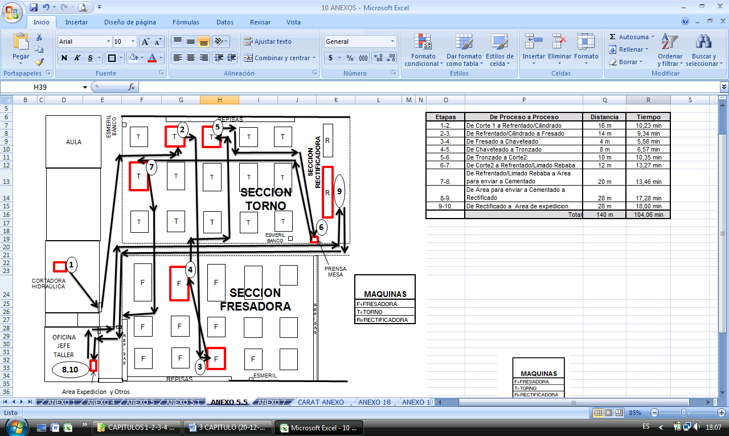

**FIGURA 5.1. DIAGRAMA DE RECORRIDO DEL OPERARIO**

**(ANTES DE MEJORA)**

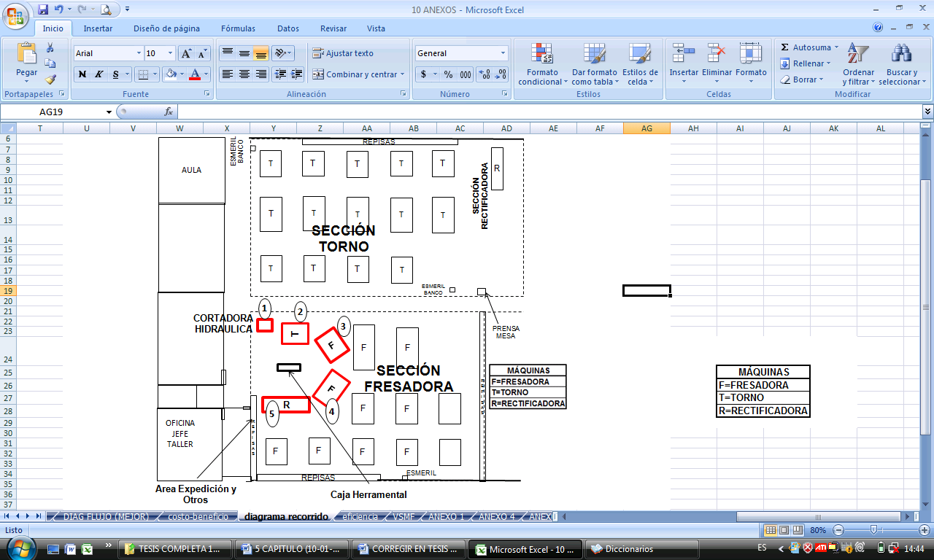

**FIGURA 5.2. DIAGRAMA DE RECORRIDO DEL OPERARIO EN LA**

**CELDA DE MANUFACTURA (DESPUÉS DE MEJORA)**

**Comparación de la Productividad**

**TABLA 27**

**COMPARACIÓN DE LA PRODUCTIVIDAD ANTES Y DESPUÉS DE**

**LA IMPLANTACIÓN DE LA MANUFACTURA CELULAR**

|  |  |  |  |  |
| --- | --- | --- | --- | --- |
|  | **IMPLANTACIÓN** | |  |  |
| **INDICADOR** | **ANTES** | **DESPUÉS** | **INCREMENTO** | **% INCREMENTO** |
| **PRODUCTIVIDAD** | 0,18 | 0,36 | 0,18 | **100** |
| **(unid/h)** |

Interpretando la información de la Tabla 27, se observó que antes de la mejora en la línea de producción de Eje-piñón con una productividad de 0,18 unid/h, luego con la aplicación de la técnica de Manufactura Celular se obtiene 0,36 unid/h, creándose una diferencia altísima entre éstos dos valores, dando un excelente incremento de 0,18 unid/h, lo que se logra un gran porcentaje de incremento del 100% en la productividad.

**Eficiencia de la Línea de Producción de Eje-piñón**

**Análisis de los Tiempos de Ciclos**

**TABLA 28**

**TIEMPOS DE CICLOS DEL TALLER (ANTES DE MEJORA)**

|  |  |  |
| --- | --- | --- |
| **N°- OPERACIÓN** | **NOMBRE** | **TIEMPO DE CICLO POR LOTE (min/lote)** |
|
|
|
| 1 | Corte-1 | 77 |
| 2 | Refrentado-Cilindrado | 665,28 |
| 3 | Fresado | 1627,45 |
| 4 | Chaveteado | 275 |
| 5 | Tronzado | 170,72 |
| 6 | Corte-2 | 60,72 |
| 7 | Refrentado-Limado Rebaba | 169,07 |
| 9 | Rectificado | 660 |
|  | **TOTAL** | **3705,24** |

En la Tabla 28, se muestran los tiempos de ciclos por lote de cada operación para la transformación del producto en Eje-piñón antes de la mejora, se encontró con tiempos demasiados elevados en cada operación a lo largo de la línea de producción para confirmar éstos se realizó el cálculo respectivo de la eficiencia y se obtuvo 28,46%.

**TABLA 29**

**TIEMPOS DE CICLOS DEL TALLER (DESPUÉS DE MEJORA)**

|  |  |  |  |  |
| --- | --- | --- | --- | --- |
| **N°- OPERACIÓN** | **NOMBRE** | **TIEMPO DE CICLO POR LOTE (min/lote)** | | **% DISMINUCIÓN** |
|
| **ANTES MEJORA** | **DESPUES MEJORA** |
|
| 1 | Corte-1 | 77 | 55,00 | 29 |
| 2 | Refrentado-Cilindrado | 665,28 | 202,29 | 70 |
| 3 | Fresado | 1627,45 | 710,49 | 56 |
| 4 | Chaveteado | 275 | 64,46 | 77 |
| 5 | Tronzado | 170,72 | 80,63 | 53 |
| 6 | Corte-2 | 60,72 | 11,00 | 82 |
| 7 | Refrentado-Limado Rebaba | 169,07 | 101,86 | 40 |
| 8 | Rectificado | 660 | 577,5 | 13 |
|  | **TOTAL** | **3705,24** | **1803,23** | **51** |

Ahora se observa en la Tabla 29, los tiempos de ciclos por lote para la transformación del material en Eje-piñón después de la mejora, éstos se obtuvo con el estudio de tiempos estándar de operación que se realizó a la línea de producción como se muestra en el Anexo 5, lo que produjo un gran porcentaje de disminución en los tiempos de ciclos de cada operación que va aproximadamente desde el 13% al 82%, resultando el 51% de disminución en el tiempo para producir un lote, luego se cálculo la eficiencia de la línea obteniendo un valor de 31,73%.

**Comparación de la Eficiencia**

**TABLA 30**

**COMPARACIÓN DE LA EFICIENCIA ANTES Y DESPUÉS DE LA**

**IMPLEMENTACIÓN DE LA MANUFACTURA CELULAR**

|  |  |  |  |
| --- | --- | --- | --- |
|  | **IMPLANTACIÓN** | |  |
| **INDICADOR** | **ANTES** | **DESPUES** | **INCREMENTO** |
| **EFICIENCIA** | 28,46 | 31,73 | **3,27** |
| **(%)** |

Explicando la información de la Tabla 30, se observa antes de la mejora en la línea de producción de Eje-piñón con una eficiencia de 28,46 %, luego con la aplicación de la mejora se obtiene el 31,73% de eficiencia, creándose una diferencia entre estos dos valores lo que se logra un porcentaje de incremento del 3,27 % en la eficiencia, éste valor no es un problema ya que existen otros productos que utilizan la línea.

1. **Análisis de Costo-Beneficio**

Para la obtención de los beneficios que brinda la implementación de la técnica Manufactura Celular, se realiza un análisis de Costo-Beneficio, la misma que para obtener su valoración se la realiza de la siguiente manera: se suman todos los costos que incurren en la implementación y luego los beneficios que generan la implementación de la manufactura celular. Con estos resultados se aplica una relación, donde el total de beneficios se ubica en el numerador y el total de los costos se ubica en el denominador, como se muestra en la siguiente ecuación de Costo-Beneficio.

$$COSTO-BENEFICIO=\frac{BENEFICIOS}{COSTOS}$$

Los costos incurridos en la implementación de la Manufactura Celular se los detalla en la Tabla 31.

Como se puede apreciar en la Tabla 31 el costo total para la implementación es de $3.404 dólares americanos.

**Costo: $3.404**

**TABLA 31**

**COSTOS DE IMPLEMENTACIÓN DE LA MANUFACTURA CELULAR**

|  |  |  |  |  |  |  |
| --- | --- | --- | --- | --- | --- | --- |
|  | **COSTOS ($)** | | | | |  |
|  | **HOMBRE** | | | **MATERIAL** | **EQUIPO** | **SUBTOTAL 2 ($)** |
| **DETALLE** | **TIEMPO UTILIZADO (h)** | **$ / h** | **SUBTOTAL 1 ($)** |
| Honorario de un Asesor | 25 | 50 | 1.250 |  |  | 1.250 |
| Jefe del Taller | 384 | 5 | 1.920 |  |  | 1.920 |
| Instalaciones eléctricas (1 electricista) | 16 | 2 | 32 | 70 |  | 102 |
| 1 Montacarga (8 horas) |  |  |  |  | 120 | 120 |
| 1 Operario | 8 | 1,5 | 12 |  |  | 12 |
|  |  |  |  | **TOTAL ($)** | | **3.404** |

Luego de la implementación de la metodología de Manufactura Celular se obtiene un incremento de 37 Ejes-Piñones mensualmente, si cada unidad se vende en $192,00 se obtiene una ganancia bruta de $ 7.104, a éste valor se le resta el costo de

materiales y mano de obra que asciende a $1.391, se obtiene el siguiente beneficio:

$$Beneficio=7.104-1.391=\$ 5.713$$

**Beneficio: $ 5.713**

Aplicando la ecuación de Costo-Beneficio se obtiene.

$$\frac{\$ 5.713}{\$ 3.404}=\$ 1,68$$

Analizando el resultado, la relación entre beneficios y costos es de $ 1,68, lo que se determina que el proyecto es rentable en vista de que por cada dólar gastado se va a ganar $1,68 y la inversión se recupera en un mes, luego se tiene un ingreso adicional en el Taller Mecánico de $5.713 mensualmente como se puede ver en la Tabla 32.

**Costo-Beneficio= $1,68**

**TABLA 32**

**COSTOS VS BENEFICIOS**

**DE LA IMPLEMENTACIÓN DE LA MANUFACTURA CELULAR**

|  |  |  |  |  |  |  |  |
| --- | --- | --- | --- | --- | --- | --- | --- |
| **COSTOS ($)** | | |  | **BENEFICIOS MENSUAL ($)** | | | |
| **Costos de Implementación** | | | **Beneficios de Implementación** | | | |
|  |  |  |  |  |  |  |
| Honorario de un Asesor | | 1.250 | Ingreso por Venta de Ejes-Piñones | | | 5.713 |
| Jefe del Taller | | 1.920 |  |  |  |  |
| Instalaciones eléctricas (1 electricista) | | 102 |  |  |  |  |
| 1 Montacarga (8 horas) | | 120 |  |  |  |  |
| 1 Operario | | 12 |  |  |  |  |
|  |  |  |  |  |  |  |
| COSTO TOTAL ($) | | **3.404** | BENEFICIO TOTAL ($) | | | **5.713** |

Además la Manufactura Celular brinda también los beneficios como son, la disminución de la fatiga por parte de los empleados, el manejo de los materiales y el espacio utilizado, mejora el control de la producción y la comunicación, y los problemas son enfrentados por equipos, creando una mejor organización en el Taller resultando beneficiado también el cliente